伊賀市太陽光発電施設と地域社会との合意形成の促進に関する条例に対する
パブリックコメント ご意見記入用紙
◎ロゴフォーム
こちらからオンラインで入力できます。
提 出 日 | 年 月 日
住 所
氏 名
電話番号
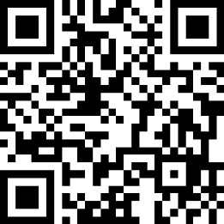

◎提出期限
令和８年９月２４日（木）
午後４時３０分必着
◎提出先
建設政策課または各支所、各地区市民センター
掲載ページ | 掲載箇所 | ご意見

